**Δημιουργία ιστοσελίδας με wordpress**

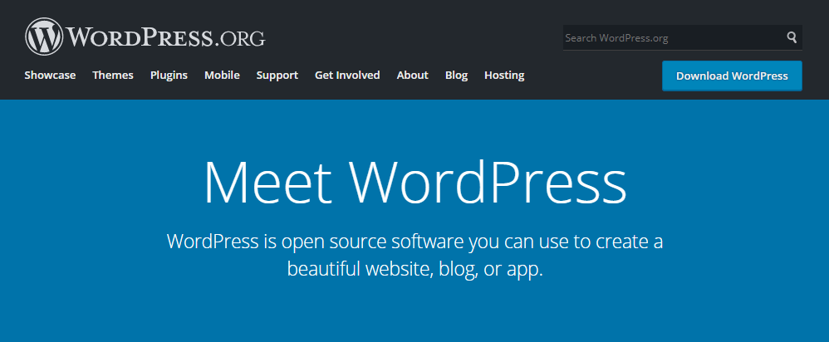

**Γιατί να επιλέξετε δημιουργία ιστοσελίδας με wordpress.**

Το [WordPress είναι ένα δωρεάν σύστημα διαχείρισης περιεχομένου (CMS),](https://en.wikipedia.org/wiki/WordPress" \t "_blank) το οποίο μπορείτε να χρησιμοποιήσετε για να δημιουργήσετε έναν ιστότοπο, ένα blog ή μια εφαρμογή. Το WordPress είναι ελεύθερο και ανοικτού κώδικα λογισμικό ιστολογίου και πλατφόρμα δημοσιεύσεων, γραμμένο σε PHP και MySQL.

*Κυκλοφόρησε για πρώτη φορά στις 27 Μαΐου 2003, από τον [Matt Mullenweg και τον Mike Little ως παραλλαγή του b2/cafelog](https://automattic.com/" \t "_blank).*

***Υπάρχει το WordPress.org και το WordPress.com.***

Το [WordPress.org](https://wordpress.org/), στο οποίο και αναφερόμαστε, προσφέρει το δωρεάν CMS για το οποίο μιλάμε. Το [WordPress.com](https://wordpress.com/) είναι επίσης μια δωρεάν πλατφόρμα που υποστηρίζεται από το WordPress CMS και στο οποίο μπορείτε να δημιουργήσετε επίσης ένα blog, το οποίο ωστόσο **ΔΕΝ ΜΠΟΡΕΙ** να προσαρμοστεί με plugins ή προσαρμοσμένα θέματα templates.

Εάν έχετε επιχείρηση και θέλετε να δημιουργήσετε εταιρική ιστοσελίδα (ή eshop) το WordPress.com ΔΕΝ αποτελεί επιλογή.

**Η σωστή επιλογή είναι το WORDPRESS.ORG**

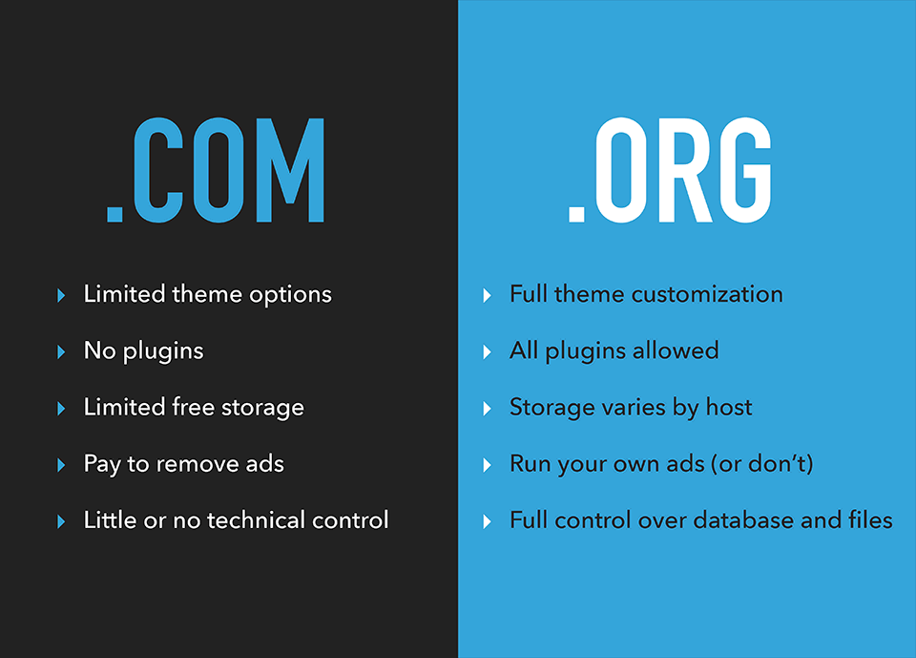

Και αφού το ξεκαθαρίσαμε αυτό, ξεκινάμε με την λίστα με τους σημαντικούς 9 λόγους για τους οποίους επιλέγουμε και προτείνουμε την επιλογή του wordpress για ιστότοπους και εταιρικές ιστοσελίδες.

Συνοπτικά, οι 9 λόγοι για την δημιουργία ιστοσελίδας με wordpress αλλά και τι άλλο θα δούμε σε αυτό το άρθρο είναι:

**#1 – Το WordPress είναι δωρεάν.**

Η πλατφόρμα wordpress είναι δωρεάν. Θα χρειαστεί να πληρώσετε για την φιλοξενία του ιστότοπου και ίσως θελήσετε να αγοράσετε ένα template αντί να χρησιμοποιήσετε ένα δωρεάν για να διαμορφώσετε την ιστοσελίδα σας αλλά το κόστος για το WordPress CMS είναι μηδενικό.

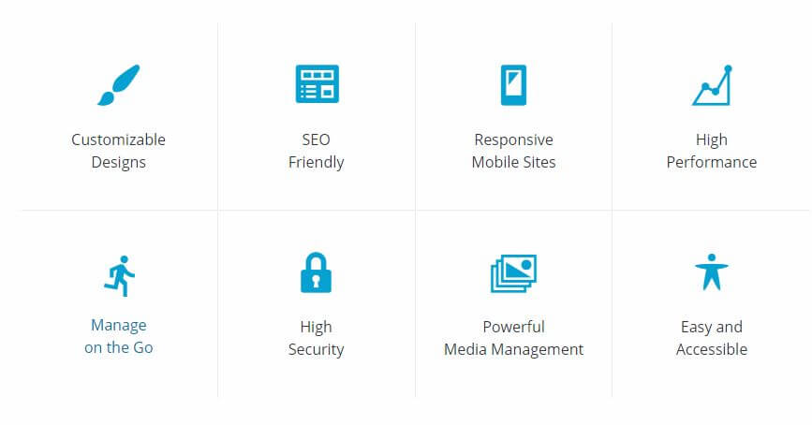

**#2 – Είναι εύκολο στη χρήση**

Το WordPress υπερηφανεύεται για την εγκατάσταση του σε πέντε λεπτά και για τους οδηγούς υποστήριξης για να σας καθοδηγήσει στη διαδικασία. Βέβαια κάθε αρχή και δύσκολη, αλλά σύντομα θα μπορείτε να δημοσιεύσετε τα κείμενα σας και με το πέρασμα του χρόνου θα εξοικειωθείτε και με τις λειτουργίες και ευκολίες που παρέχει η η πλατφόρμα. Αλλά για τους περισσότερους νέους ιδιοκτήτες ιστότοπων, η μετάβαση από το μηδέν σε λειτουργική ιστοσελίδα είναι αρκετή. Κι αν κάτι σας δυσκολέψει μια απλή αναζήτηση στην google ή στο φόρουμ υποστήριξης θα σας δώσει την λύση.

**#3 – Έχει μια τεράστια κοινότητα υποστήριξης**

Το 30% όλων των ιστότοπων έχει δημιουργηθεί σε WordPress, ενώ κατέχει και το 60% της αγοράς CMS.  
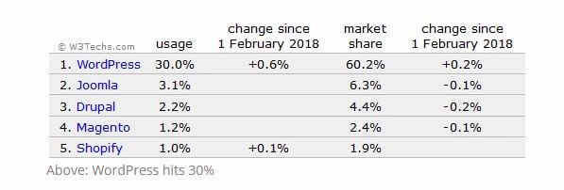

 Με λίγα λόγια, το χρησιμοποιούν πάρα πολλοί, το οποίο σημαίνει ότι εάν έχετε κάποιο πρόβλημα ή ερώτηση, οι πιθανότητες είναι ότι υπάρχει μια απάντηση που σας περιμένει σε ένα [από τα φόρουμ υποστήριξης ή προγραμματιστών του WordPress.](https://wordpress.org/support/) Σημαίνει επίσης ότι εάν θέλετε να αναθέσετε σε τρίτους τη συντήρηση, το περιεχόμενο ή το σχεδιασμό του ιστότοπού σας, υπάρχουν πολλοί προγραμματιστές, συντάκτες και σχεδιαστές που γνωρίζουν πώς λειτουργεί το CMS του ιστότοπού σας.

**#4 – Είναι εύκολο να κάνετε το WordPress μοναδικό**

Επειδή ο κώδικας του WordPress είναι ανοιχτού κώδικα, οι επαγγελματίες προγραμματιστές βρίσκουν πάντα τρόπους βελτίωσης. Υπάρχουν χιλιάδες δωρεάν και [paid θέματα (τα περισσότερα κοστιζουν 50$ (templates)](https://themeforest.net/popular_item/by_category?category=wordpress" \t "_blank) από τα οποία μπορείτε να επιλέξετε, ώστε ο ιστότοπός σας να είναι ακριβώς όπως θέλετε. Σκεφτείτε το template σαν την βιτρίνα του καταστήματος σας. Μπορείτε να αναζητήσετε ανά λέξη-κλειδί για να βρείτε θέματα που ταιριάζουν καλύτερα στην επιχείρησή σας. Κι αν το θέμα που επιλέξατε σας κουράσει κάποια στιγμή ή απλώς είδατε κάποιο άλλο που σας αρέσει περισσότερο ή εξυπηρετεί καλύτερα τις ανάγκες της επιχείρησης σας, είναι συνήθως εύκολο να το αλλάξετε.

**#5 – Επεκτασιμότητα και λειτουργικότητα με plugins**

Υπάρχουν περισσότερα από [45.000 plugins](https://el.wordpress.org/plugins/) που μπορείτε να χρησιμοποιήσετε για να κάνετε τον ιστότοπο να λειτουργεί ακριβώς όπως εσείς θέλετε.

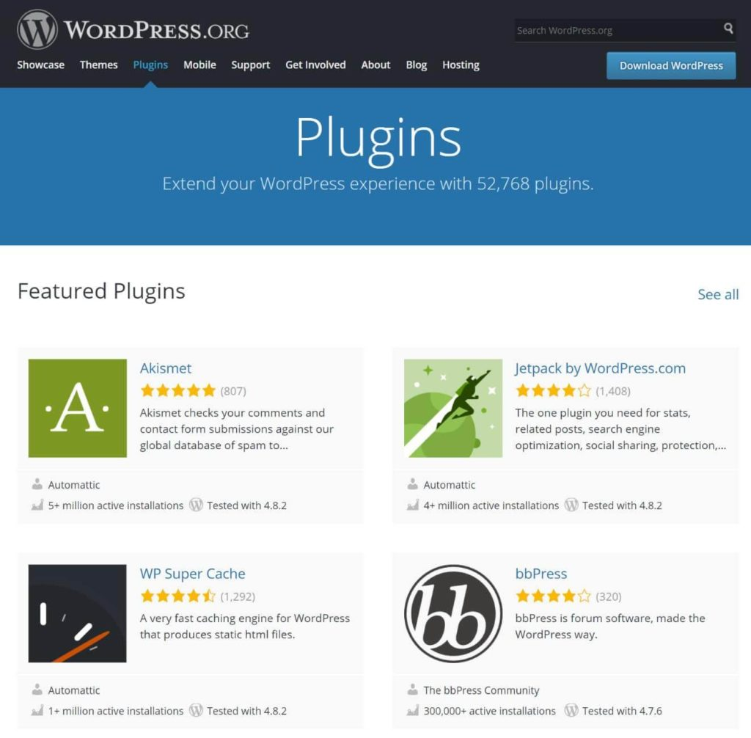

Είτε θέλετε να φορτώνει γρηγορότερα, ή να δημιουργεί αντίγραφα ασφαλείας αυτόματα, είτε να βελτιστοποιήσετε τις αναρτήσεις blog σας για καλύτερη [κατάταξη στα αποτελέσματα των μηχανών αναζήτησης](https://mindtheseo.com/paragontes-katataksis-google/) υπάρχει ένα πρόσθετο (και πολλές εναλλακτικές λύσεις) για αυτό. Και επειδή το WordPress υποστηρίζει περιεχόμενο πολυμέσων, δεν περιορίζεστε σε αναρτήσεις ιστολογίου και φωτογραφίες. Μπορείτε να ενσωματώσετε βίντεο, podcasts και slideshows στον ιστότοπό σας.

**#6 – Το WordPress παίρνει σοβαρά την ασφάλεια**

Το WordPress καθιστά επίσης εύκολο να διατηρείτε το λογισμικό του ιστότοπού σας ενημερωμένο, το οποίο είναι κρίσιμο για τη διατήρηση δεδομένων από τον ιστότοπό σας. Ορισμένες ενημερώσεις λογισμικού του WordPress είναι αυτόματες, για να αποτρέπονται τα τρωτά σημεία ασφαλείας και μπορείτε να επιλέξετε αν θέλετε να ενημερώνονται αυτόματα τα πρόσθετα σας ή αν θα το κάνετε μόνοι σας. Για να ενημερώσετε τα plugins και τα θέματα, το μόνο που έχετε να κάνετε είναι να κάνετε κλικ στο σχετικό πλαίσιο ελέγχου δίπλα στα plugin που θέλετε να ενημερώσετε και στη συνέχεια να πατήσετε το κουμπί ενημέρωσης.

**#7 – SEO friendly (φιλικό προς τις μηχανές αναζήτησης)**

Το WordPress είναι δομημένο για να είναι εύκολο για τους ανιχνευτές των μηχανών αναζήτησης , πράγμα που σημαίνει ότι ο ιστότοπός σας θα έχει καλύτερη απόδοση στα αποτελέσματα των μηχανων αναζήτησης, ειδικά αν προσθέσετε [ένα plugin SEO όπως το Yoast](https://yoast.com/wordpress/plugins/seo/). Το WordPress παίζει επίσης καλά με τα νέα κριτήρια της [Google για φιλικούς προς κινητά ιστότοπους.](https://mindtheseo.com/algorithmos-google-update/) Πλέον όλα τα θέματα, ειδικά αυτά που ανήκουν στην κατηγορία popular είναι responsive. Όσο για την κατασκευή eshop, το [WordPress plugin WooCommerce](https://el.wordpress.org/plugins/woocommerce/" \t "_blank) καθιστά εύκολο να δημιουργήσετε eshop και να πουλάτε τα προϊόντα σας.

**#8 – Δεν χρειάζεται να έχετε προγραμματιστικές γνώσεις**

Δεν χρειάζεστε να ξέρετε να γράφετε κώδικα  ή να έχετε κάποια εμπειρία σχεδιασμού ιστοσελίδων για να εργαστείτε με το WordPress, διότι έρχεται με ένα καθαρό και φιλικό προς τους αρχάριους περιβάλλον εργασίας που σας επιτρέπει να διαχειριστείτε ολόκληρο τον ιστότοπό σας από έναν ενιαίο πίνακα ελέγχου.

**#9 – Θέλετε πολυγλωσσική ιστοσελίδα; Με το WP ειναι εύκολο**

Αν ο ιστότοπος της επιχείρησης σας στοχεύει σε παγκόσμιο κοινό, με το wordpress είναι εύκολο. Τα plugins του WordPress, όπως το WPML και το [Multilingual Press](https://el.wordpress.org/plugins/multilingual-press/" \t "_blank), σας επιτρέπουν να μεταφράσετε τον ιστότοπό σας σε περισσότερες από 50 γλώσσες. Αν χρησιμοποιείτε έναν ιστότοπο HTML, θα χρειαστούν –ανάλογα με το περιεχόμενο σας – μήνες εργασίας και ένα μεγάλο ποσό χρημάτων για να προσλάβετε ανθρώπους για να μεταφράσετε τον ιστότοπό σας σε διαφορετικές γλώσσες και να δημιουργήσετε διαφορετικές εκδόσεις του ιστότοπου.

**Και αφού επιλέξατε wordpress, τώρα τι κάνετε;**

Παραπάνω σας δώσαμε 9 λόγους γιατί να επιλέξετε wordpress για την κατασκευή της εταιρικής ιστοσελίδας σας ή του blog σας.

Αλλά, τι άλλο χρειάζεται για να δημιουργήσετε έναν ιστότοπο;

Θα χρειαστείτε τα παρακάτω τρία πράγματα για την δημιουργία ιστοσελίδας με wordpress η γενικότερα για την κατασκευή  site, με όποιο τρόπο επιλέξετε να το δημιουργήσετε.

**1. Ένα όνομα τομέα (domain name) – αυτό είναι το όνομα του ιστότοπού σας.**

**2. Hosting για να φιλοξενήσετετε τα αρχεία του site σας**

**3. Χρόνο, υπομονή και λίγα χρήματα**(όσον αφορά στο wordpress και τα άλλα δημοφιλή cms, διότι ως γνωστόν η κατασκευή custom HTML site κοστίζει αρκετά χρήματα παραπάνω.)

**Τι είναι η κατοχύρωση domain name;**

Όταν μιλάμε για  κατοχύρωση domain name, εννοούμε την διαδικασία με την οποία ένα ελεύθερο domain name, παραχωρείται για χρήση σε κάποιο φυσικό ή νομικό πρόσωπο. Το domain name είναι είναι η διεύθυνση του ιστότοπού σας στο διαδίκτυο. Είναι αυτό που θα πληκτρολογήσουν οι χρήστες στα προγράμματα περιήγησής τους (browser : chrome, Mozilla firefox, opera κ.α.) για να φτάσουν στον ιστότοπό σας .

**Καταχωρητές**

Υπάρχουν πολλοί καταχωρητές domain names. Εδώ μπορείτε να βρείτε [την λίστα της ΕΕΤΤ](https://www.eett.gr/opencms/opencms/EETT/Electronic_Communications/DomainNames/search.html?cat=kat) με τους καταχωρητές που έχουν συμμορφωθεί με τον νέο Κανονισμό Διαχείρισης και Εκχώρησης Ονομάτων Χώρου (Domain Names) με κατάληξη .gr Όποιον καταχωρητη και αν επιλέξετε, αφού επισκεφτείτε την ιστοσελίδα τους θα βρείτε ενα πεδίο αναζήτησης στο οποίο μπορείτε να πληκτρολογήσετε το domain name της επιλογής. Στα αποτελέσματα θα σας δείξει ποιες καταλήξεις είναι ελεύθερες και ποιες όχι. Επιλέγετε ανάλογα με την κατάληξη που επιθυμείτε να έχει το domain σας (gr, com, net, org, eu, me, site, info κτλ). Αφού επιλέξετε το domain που θέλετε, ακολουθήστε τις οδηγίες του καταχωρητή και είστε έτοιμοι για το επόμενο βήμα.

**Web Hosting – Φιλοξενία Ιστοσελίδων**

Στη συνέχεια, θα χρειαστείτε φιλοξενία των αρχείων της ιστοσελίδας σας.

Όλοι οι ιστότοποι στο διαδίκτυο χρειάζονται φιλοξενία. Αυτό είναι το «σπίτι» του ιστότοπού σας στο διαδίκτυο. Υπάρχουν πολλές εταιρείες που προσφέρουν φιλοξενία ιστοσελίδων. Κάθε μια από αυτές προσφέρει διαφορά πακέτα προκείμενου να καλύψει όλες τις ανάγκες των πελατών.



**Κόστος φιλοξενίας**

Ενδεικτικά αναφέρουμε ότι ένα οικονομικό πακετο (Shared web hosting) μπορεί να ξεκινάει από 4 ευρώ /μήνα και να φτάνει στα 15 ευρώ το μήνα (για basic υπηρεσίες). Αφού, λοιπόν, έχετε επιλέξει domain name και έχετε αγοράσει πακέτο φιλοξενίας, η εγκατάσταση της πλατφόρμας wordpress είναι εύκολη, καθώς οι περισσότερες εταιρείες φιλοξενίας ιστοσελίδας παρέχουν αυτήν την δυνατότητα με ένα κλικ.